Proyecto de Base de Datos - Librería Online

---

1. Modelo de Negocio

Este proyecto se basa en el modelo de negocio de una **librería online** que vende libros a diferentes clientes. El objetivo es digitalizar y estructurar adecuadamente la información de clientes, libros disponibles, ventas realizadas y los detalles de cada venta. A través de una base de datos bien diseñada, se busca facilitar la gestión comercial de la librería, optimizando las operaciones de registro y consulta de ventas, clientes y productos.

---

2. Descripción del Modelo

La librería ofrece una variedad de libros a la venta. Cada cliente puede realizar una o más compras, y cada venta puede incluir uno o varios libros. El sistema registra qué cliente realizó cada compra, en qué fecha, qué libros se vendieron, en qué cantidad y a qué precio unitario.

Para llevar a cabo esta gestión, se han identificado las siguientes entidades principales:

- **Cliente:** representa a los compradores que realizan pedidos.

- **Libro:** representa los productos que están a la venta.

- **Venta:** representa cada compra realizada por un cliente.

- **Detalle de Venta:** descompone cada venta en los libros específicos adquiridos, su cantidad y precio.

Este modelo permite realizar un seguimiento detallado del historial de ventas, así como consultas útiles para la toma de decisiones comerciales y de inventario.

---

3. Diagrama Entidad-Relación (E-R)

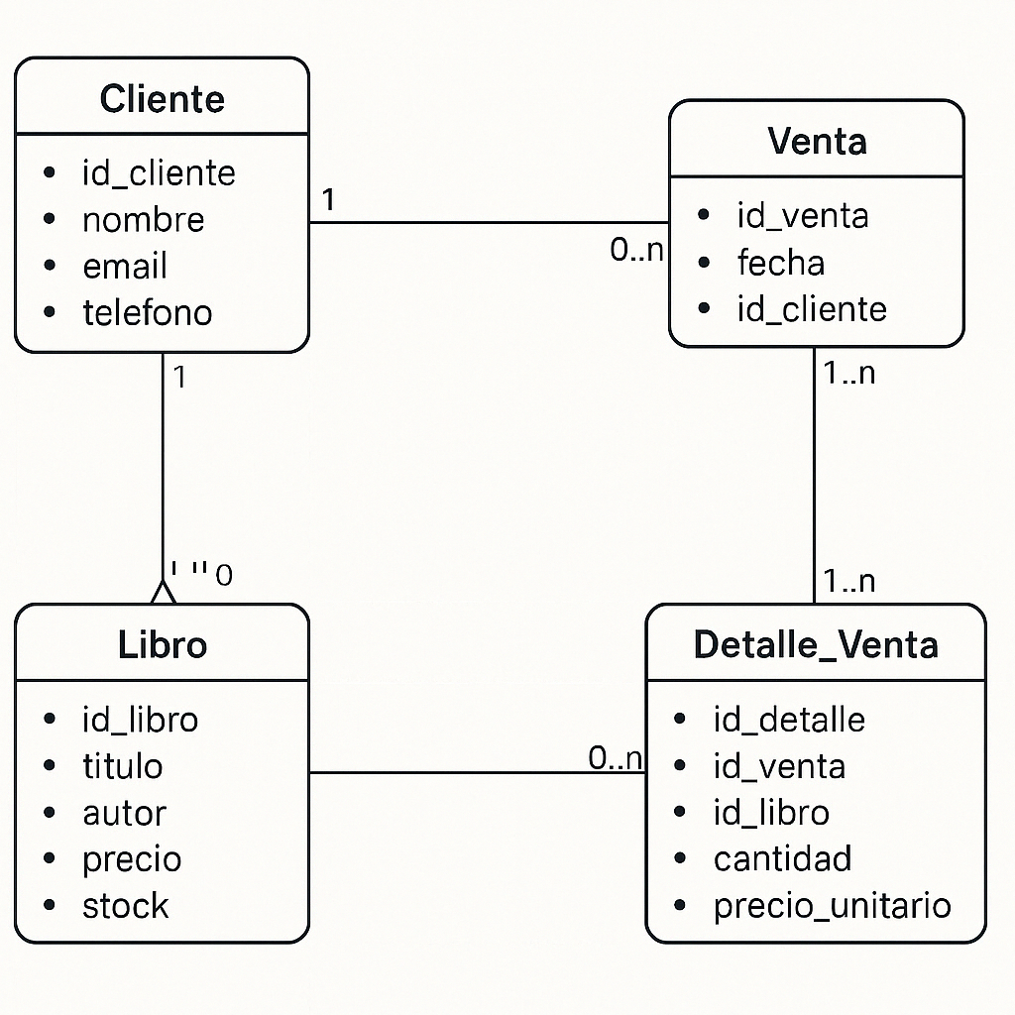

Se ha diseñado un diagrama E-R que refleja claramente las relaciones entre las tablas:

- Un cliente puede tener muchas ventas.

- Cada venta está relacionada con uno o varios libros mediante la tabla `detalle_venta`.

- La tabla `detalle_venta` actúa como tabla intermedia (relación muchos a muchos) entre `venta` y `libro`.

El diagrama fue generado con una herramienta de diseño digital y se adjunta como imagen en la entrega.

---

4. Listado de Tablas

- `cliente (id_cliente, nombre)`

- `libro (id_libro, titulo, autor)`

- `venta (id_venta, fecha, id_cliente)`

- `detalle_venta (id_detalle, id_venta, id_libro, cantidad, precio_unitario)`

---

5. Script de Creación de Tablas (SQL)

El siguiente script permite crear todas las tablas necesarias para este modelo en una base de datos MySQL:

```sql

CREATE DATABASE IF NOT EXISTS BookStoreDB;

USE BookStoreDB;

CREATE TABLE cliente (

id_cliente INT AUTO_INCREMENT PRIMARY KEY,

nombre VARCHAR(50)

);

CREATE TABLE libro (

id_libro INT AUTO_INCREMENT PRIMARY KEY,

titulo VARCHAR(100),

autor VARCHAR(100)

);

CREATE TABLE venta (

id_venta INT AUTO_INCREMENT PRIMARY KEY,

fecha DATE,

id_cliente INT,

FOREIGN KEY (id_cliente) REFERENCES cliente(id_cliente)

);

CREATE TABLE detalle_venta (

id_detalle INT AUTO_INCREMENT PRIMARY KEY,

id_venta INT,

id_libro INT,

cantidad INT,

precio_unitario DECIMAL(8,2),

FOREIGN KEY (id_venta) REFERENCES venta(id_venta),

FOREIGN KEY (id_libro) REFERENCES libro(id_libro)

);

```

---

Estado Actual

Todas las tablas fueron creadas correctamente en MySQL Workbench, y se validaron sin errores. El modelo ya está listo para continuar con la carga de datos y consultas en la próxima entrega.  
  
  
https://github.com/ismaFerrari/Entrega1_Coder